муниципальное бюджетное дошкольное образовательное учреждение
«Детский сад № 17» города Смоленска

Домашние обязанности ребенка

(уголок для родителей)


Выполнила:
воспитатель высшей категории
Коренькова Ирина Викторовна,
воспитатель

Смоленск

В современном изменяющемся обществе дети должны стать «партнерами» для родителей и учителей. В выполнении этой нелегкой задачи может помочь многое: взаимное уважение; согласование взглядов; принятие решений сообща; совместная договоренность о целях, правилах или ограничениях; предоставление определенных прав и привилегий.
Принятие на себя обязанностей может возвысить человека, как в собственных глазах, так и в восприятии других людей. По мере того как ребенок начинает понимать преимущества сотрудничества, он начинает воспринимать себя как человека, способного оказать помощь другим людям. Лучше всего, когда развитие этой стороны личности ребенка происходит эволюционным путем, то есть когда ребенок становится полезным и нужным в раннем возрасте и от него ожидают, что со временем он станет еще более самостоятельным и независимым.
Основываясь на собственном опыте и жизненных ситуациях, взрослые могут придумать множество самых разных заданий, выполняя которые ребенок будет вносить свой посильный вклад в общее дело. Родители и учителя, которые понимают, что ребенка надо привлечь к выполнению каких-то обязанностей, иногда пребывают в растерянности, не зная, что им делать и чего следует ожидать.
Цель излагаемого далее материала — помочь им справиться с этой задачей.
Приучать ребенка к выполнению обязанностей надо постепенно. Вначале установите доверительные отношения, затем в ходе дружеской беседе взрослый и ребенок могут сообща определить то занятие, которое станет вкладом ребенка в общесемейное дело.
При распределении обязанностей взрослому следует помнить о следующих принципах:
У детей должны быть не только обязанности, но и права. Если эти права сознательно или под воздействием сиюминутного настроения нарушаются взрослым, то у ребенка это может вызвать чувство подавленности и мстительности, и он будет сопротивляться, любым усилиям привлечь его к сотрудничеству.
Следует проинструктировать детей обо всех видах работ, которые надо выполнить. После того как с помощью взрослых они выберут какую-то работу, нужно установить критерии ее качества и по ним уже оценивать выполненную работу вместе с детьми. Дайте ребенку возможность выбрать ту работу, которую ему хотелось бы делать. (Альтернатива «ничего не делать» не рассматривается). После этого он должен следовать своему выбору или наступает логическое последствие отказа.
При невыполнении работы должно наступить логическое последствие. Заранее обсудите последствия, наступающие при невыполнении поручения.
Установите соответствующие сроки выполнения задания. У ребенка будет больше желания справиться с заданием, если он будет участвовать в принятии этих сроков.
Меняйте поручения. Выполнение одного и того же задания может очень легко наскучить ребенку. Детям нравится делать новую или необычную работу.
Опирайтесь на здравый смысл при выборе количества дел, поручаемых ребенку. Если он посчитает, что его используют, то может начать «сидячую забастовку». Помните, что вы являетесь образцом для вашего ребенка. Не ждите от него аккуратности и порядка, если сами не способны их поддерживать.
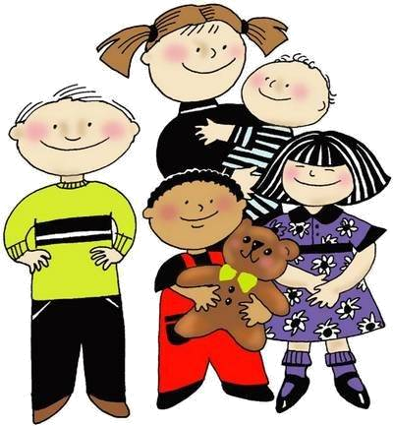
Проверьте ваши критерии. Возможно, вы стремитесь к совершенству при уходе за вашим домом или классной комнатой, или испытываете дискомфорт при малейшем отклонении от заведенного порядка, или вы слишком озабочены тем, что могут подумать другие люди.
Научитесь воспринимать дом или классную комнату, просто как место для работы и общения членов семьи или класса, а не как отражение вашей персональной значимости.
Никогда, за исключением крайних случаев, не делайте за ребенка то, что он может сделать сам.

- Собрать и положить игрушки в соответствующее место.

- Положить книги и журналы на полку.

- Отнести салфетки, тарелки и столовые приборы на стол.

- Убрать за собой оставшиеся после еды крошки. Очистить свое место за столом.

- Простые гигиенические процедуры: почистить зубы, помыть и вытереть руки и лицо, причесаться.

- Самому раздеться — с некоторой помощью одеться.

- Вытереть за собой следы «детской неожиданности».

- Перенести упаковку с продуктами или баночку с консервами из пакета до нужной полочки. Убрать вещи на нижнюю полку.

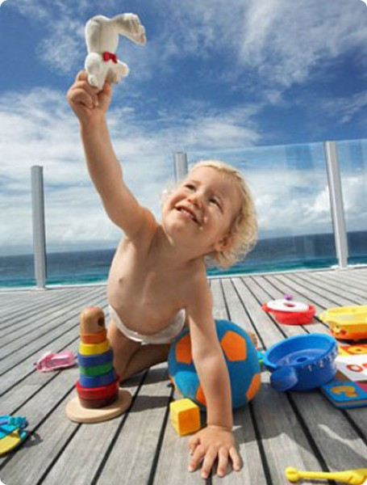

- Сервировать стол, в том числе хорошими тарелками (с некоторой помощью).

- Помочь убрать бакалейные товары.

- Под тщательным наблюдением помогать с покупками бакалейных товаров.

- По расписанию кормить домашних животных. Помогать прибирать в саду и во дворе.

- Помогать расстилать и убирать постель.

- Помогать мыть посуду или загружать посудомоечную машину (с некоторой помощью). Протирать пыль с мебели.

- Намазывать масло на хлеб. Готовить холодные завтраки (хлопья и т. п.).

- Помогать накладывать еду в тарелки на семейных обедах.

- Помогать приготовить простой десерт (положить украшение на кекс, залить сверху мороженое джемом и т. п.).

- Делиться с друзьями игрушками (практика вежливости).

- Доставать из почтового ящика почту.

- Сообщать родителям, когда выходит из дома поиграть, где будет находиться.

- Играть в доме без постоянного наблюдения взрослых и без постоянного с их стороны внимания.

- Развешивать носки, носовые платки на невысоко подвешенной бельевой веревке.

- Помогать складывать полотенца

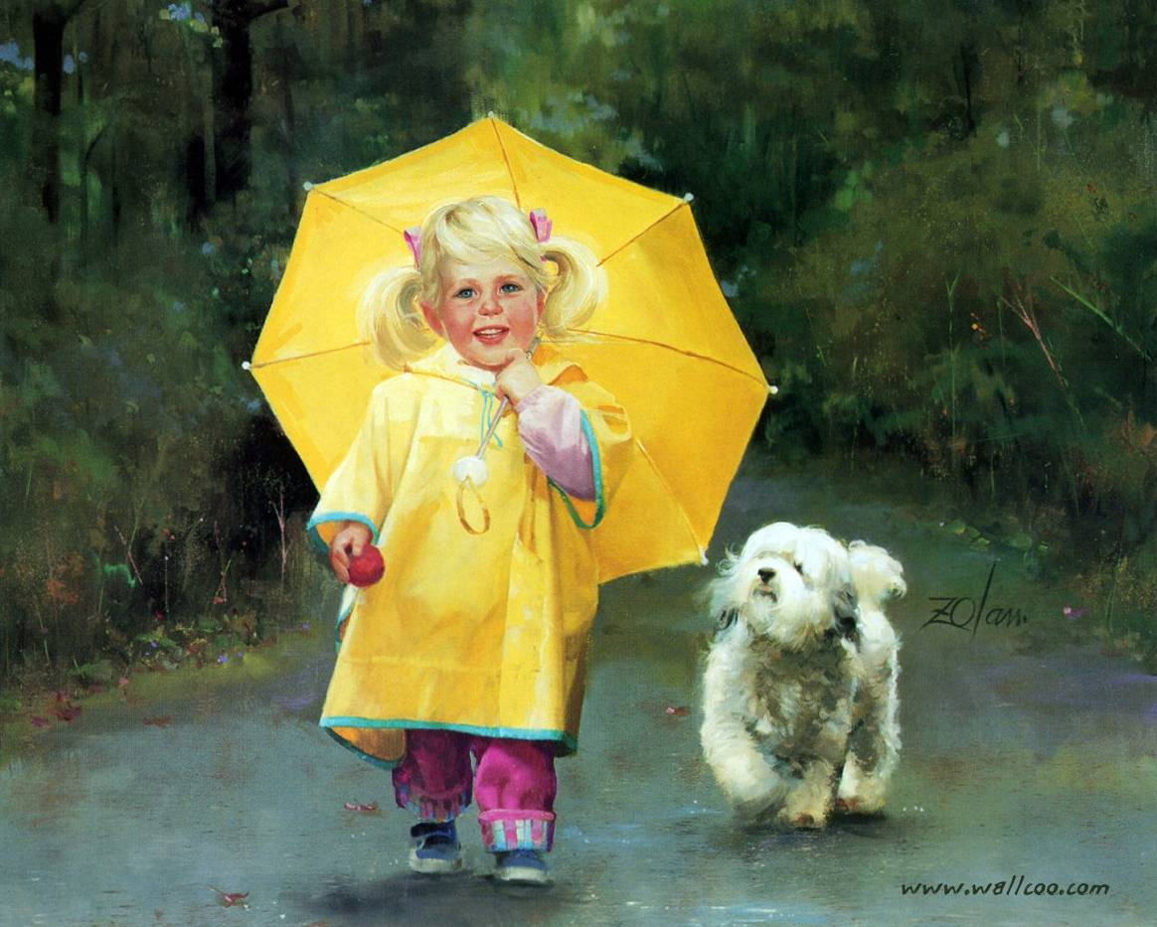

- Помогать планировать приготовление пищи и закупку бакалейных товаров.

- Самому приготовить бутерброд или простой завтрак и убрать за собой.

- Самостоятельно наливать себе питье. Сервировать обеденный стол. Нарвать салата-латука. Добавлять согласно рецепту некоторые ингредиенты.

- Расстилать и убирать постель и убирать комнату.

- Самостоятельно одеваться и прибирать одежду.

- Чистить раковину, туалет и ванную.

- Чистить зеркала, если они низко расположены.

- Сортировать белье для стирки. Складывать в одну кучу белое белье, в другую — цветное.

- Складывать чистое белье и убирать его.

- Отвечать на телефонные звонки.

- Помогать по уходу за двором.

- Оплачивать мелкие покупки.

- Помогать мыть машину.

- Помогать выносить мусор.

- Самостоятельно решать, как потратить свою часть семейных денег, предназначенных для развлечений.

- Кормить своего домашнего питомца и убирать за ним.

- Самостоятельно завязывать шнурки на своей обуви.

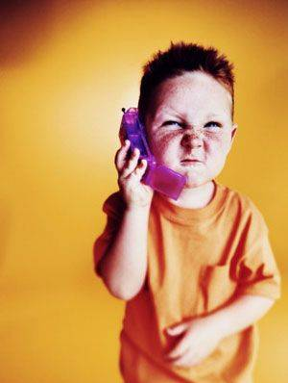

- Самостоятельно подбирать себе одежду по погоде или одежду, соответствующую конкретному случаю.

- Пылесосить коврики.

- Поливать цветы и растения.

- Чистить овощи.

- Готовить простую в приготовлении пищу (хот-доги, вареные яйца, тосты).

- Помогать развешивать белье на бельевую веревку.
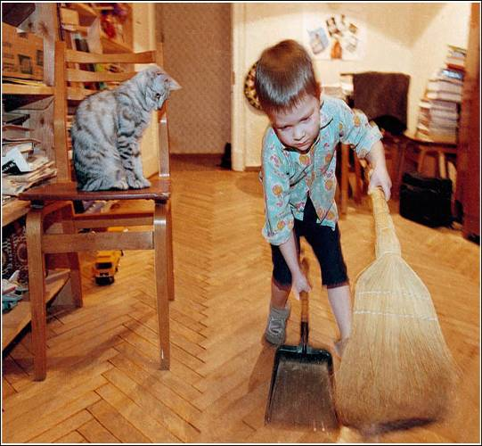
- Вешать свою одежду в платяной шкаф.

- Собирать дрова для камина, костра.

- Собирать граблями листья и полоть сорняки.

- Прогуливать домашних животных.

- Завязывать шнурки на своей обуви.

- Нести ответственность за свои мелкие раны.

- Содержать в чистоте мусорный контейнер.

- Помогать чистить салон автомобиля.

- Приводить в порядок или чистить ящик для столовых приборов.

- Накрывать (сервировать) стол.

- Смазывать велосипед и ухаживать за ним. Запирать его в соответствующем месте, когда он не используется.
- Принимать телефонные сообщения и записывать их.
- Мыть внутренний двор.
- Быть на посылках у родителей.
- Поливать лужайку.
- Следить за велосипедом и иными игрушками или снаряжением, находящимся во дворе.
- Мыть собаку или кошку.
- Тренировать домашних животных.
- Нести пакеты с продуктами.
- Самостоятельно без напоминания вставать по утрам и ложиться спать вечером.
- Быть вежливым, учтивым и уважительным с другими.
- Оставлять после себя ванную в надлежащем виде, вешать чистые полотенца.
- Гладить простые вещи.

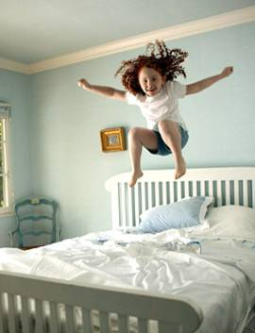



- Грюнвальд Б., Макаби Г. Консультирование семьи. - М.: Когито-Центр, 2004.

- Будет слово «дом». Дети всей земли! [Электронный ресурс]. URL: http://forum.kinozal.tv/showthread.php?t=67595&page=8 (дата обращения 22.01.2011).

- Где находят детей разные народы. [Электронный ресурс]. URL: http://www.runet.lt/jumor/istorii/16746-gde-naxodyat-detej-raznye-narody.html(дата обращения 22.01.2011).

- Увидеть, как живут дети, у которых нет… [Электронный ресурс]. URL: http://www.ksu.ru/kuoo/index.php?id=26&idm=0&num=463 (дата обращения 22.01.2011).

- Дети в рисунках Дональда Золана. [Электронный ресурс]. URL:
http://copypast.ru/2009/10/14/forfriend-1-deti_v_risunkakh_donalda_zolana.html (дата обращения 22.01.2011).

- В детском саде Новый год. Дети спят… [Электронный ресурс]. URL: http://dolyna.ucoz.net/load/prikoly/4 (дата обращения 22.01.2011).

- Всем матерям известно: где дети – там ... [Электронный ресурс]. URL: http://www.kindermy.ru/news/2009-04-29-128 (дата обращения 22.01.2011).

- Есть дети, которые могут спать от… [Электронный ресурс]. URL: http://mosmama.ru/535-1408.html (дата обращения 22.01.2011).

